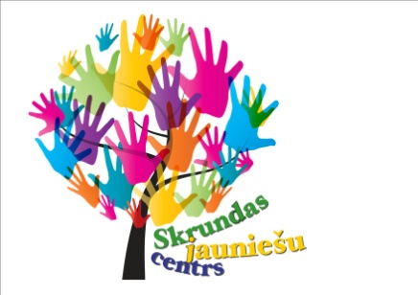
Pārgājiena „Pa pulkveža Oskara Kalpaka bataljona pēdām”
nolikums.
Skrundas novada pašvaldība sadarbībā ar Skrundas jauniešu centru, Jaunsardzi un Zemessardzi 03.03.2016. atceres dienas ietvaros organizē vēstures izziņas pārgājienu „Pa pulkveža Oskara Kalpaka bataljona pēdām” no Oskara Kalpaka Rudbāržu pamatskolas līdz piemiņas vietai Lēnās (aptuveni 10 km).
Pārgājiena mērķis: veicināt vēstures izziņu, stiprinātu piederību savai valstij, savam novadam.
Pārgājiena norises laiks un vieta: 3. martā plkst. 13.30 visi dalībnieki aicināti pulcēties Oskara Kalpaka Rudbāržu pamatskolas zālē. Nokļūšanai no Skrundas uz Rudbāržiem norīkots autobuss (braukt gribētājiem jāpulcējas pie Skrundas vidusskolas plkst. 13.00). Pārgājiena galamērķis: Lēnas (piemiņas vieta pulkveža Oskara Kalpaka cīņu biedriem), Skrundas novads. Maršruta garums- ap 10km). Izbraukšana no Lēnām, lai atgrieztos Skrundā, plānota plkst. 19.00
Pasākuma dalībnieki: ikviens interesents, kurš sasniedzis 12 gadu vecumu (ņemot vērā bērnu un jauniešu, kuri iesaistījušies Jaunsargu kustībā, iepriekšējo sagatavotību, vecuma ierobežojums uz jaunsargiem neattiecas).
Pārgājiena laikā jauniešiem tiks piedāvāts orientēšanās treniņš, apmācība darbam ar karti, kā arī būs jāveic dažādi uzdevumi, kas vērsti uz sadarbības treniņu un vēstures izziņu. Pārgājiena laikā uzzināsim vairāk par Jaunsardzes un Zemessardzes darbību.
Pārgājiena dalībniekiem līdzi jāņem ūdens (vismaz 1,5l), uzkodas izsalkuma remdēšanai savām vajadzībām, laika apstākļiem piemērots apģērbs, ērti, slēgti apavi. Visas līdzi paņemtās lietas jāievieto mugursomā. Nepilngadīgām personām- obligāta rakstiska vecāku atļauja.
Kontaktpersonas-pārgājiena organizatori: Didzis Strazdiņš, Skrundas novada pašvaldības sabiedrisko attiecību speciālistes (tālrunis: 63350457, 25708808, e-pasts: didzis.strazdins@skrunda.lv) un Baiba Eversone, Skrundas novada pašvaldības jaunatnes lietu speciāliste (tālrunis: 29852292, e-pasts: baiba.eversone@skrunda.lv ).
Skolu grupas, lūgums iespēju robežās informēt par dalībnieku skaitu līdz 02.03.2016. plkst. 16.00, sazinoties ar kādu no iepriekš norādītajām kontaktpersonām.

